新 书 推 荐
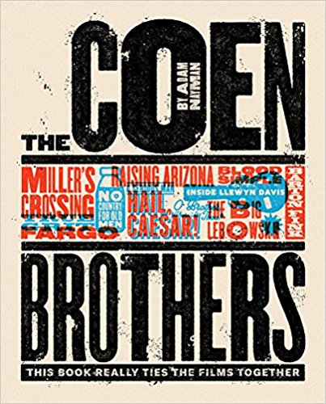
中文书名：《科恩兄弟：电影连成书》
英文书名：THE COEN BROTHERS: This Book Really Ties the Films Together
作 者：Adam Nayman
出 版 社：Abrams
代理公司：ANA/Jessica Wu
页 数：320页
出版时间：2018年9月
代理地区：中国大陆、台湾
审读资料：电子稿
类 型：艺术与设计/电影

内容简介：

让我们一起通过科恩兄弟参与的电影，深入探索他们的作品吧！

从热门的B级片《宝贝梦惊魂》（Raising Arizona）（1987）、《谋杀绿脚趾》（The Big Lebowski）（1998），到饱受争议的《冰血暴》（Fargo）（1996），《老无所依》（No Men for Old Men）（2007）和《醉乡民谣》（Inside Llewyn Davis）（2013），伊森·科恩和（Ethan Coen）乔尔·科恩（Joel Coen）这对兄弟为现代美国电影贡献了一部部阴郁又滑稽，风格鲜明的作品。他们的电影具有的出色的主题和美学上的凝聚力，当你谈论他们的一部电影，立刻就会注意到其与另一部电影的联系，因此，对他们的电影和影响力的分析相当曲折。

这本书真正将电影和介绍结合在一起，书中大量 生动的插图，准确地传达各部分的内容。电影评论家亚当·娜依曼（Adam Nayman）仔细筛选了科恩兄弟构建的复杂电影世界，力图构建“统一的科恩学”理论。该书将许多重要的文本资料与体现出科恩兄弟创作风格的图片相结合，内容涵盖电影分析、与科恩兄弟合作过的人员专访等。本书以电影剧照、精美而令人回味的插图、具有说服力的图表和深刻的剖析为依托，对科恩兄弟的作品进行了彻底的探索。

作者介绍：

亚当·娜依曼（Adam Nayman）是《影视界》（Cinema Scope）的特约编辑，曾为《扮猪吃老虎》（The Ringer）、《视听》（Sight and Sound）、《反切镜头》（Reverse Shot）和《善意的谎言》（Little White Lies）等多方撰稿。 他曾撰写关于《歌舞女郎》（Showgirls）和本·惠特利（Ben Wheatley）电影的书籍，并在多伦多大学和瑞尔森大学（University of Toronto and Ryerson University）开展关于电影和新闻的讲座。

卖点：

- 科恩兄弟是当今最受欢迎的导演之一，共获得过十三项奥斯卡奖提名，并最终四次斩获奥斯卡奖

- 他们的电影兼具商业性、批判性和宗教性，在这三方面罕见地做到了平衡

- 这将是关于他们的第一部深入的、图文并茂的专着

- 本书将由流行的时尚独立电影杂志《善意的谎言》（Little White Lies）制作，并由英国设计/插画团队“电报”（Telegramme）提供独家原创插图，该团队为哈利波特系列的所有八部电影的幕后团队之一

内容展示：

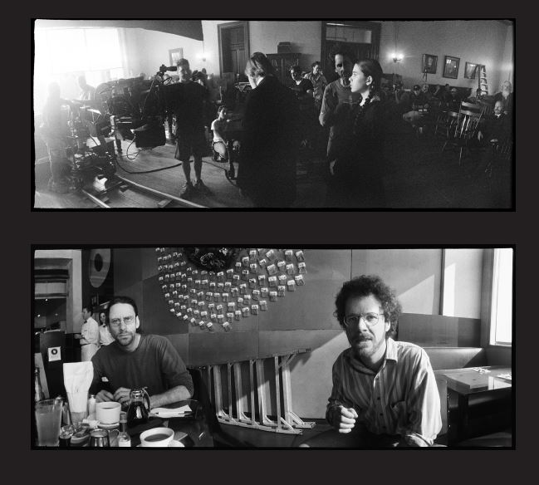

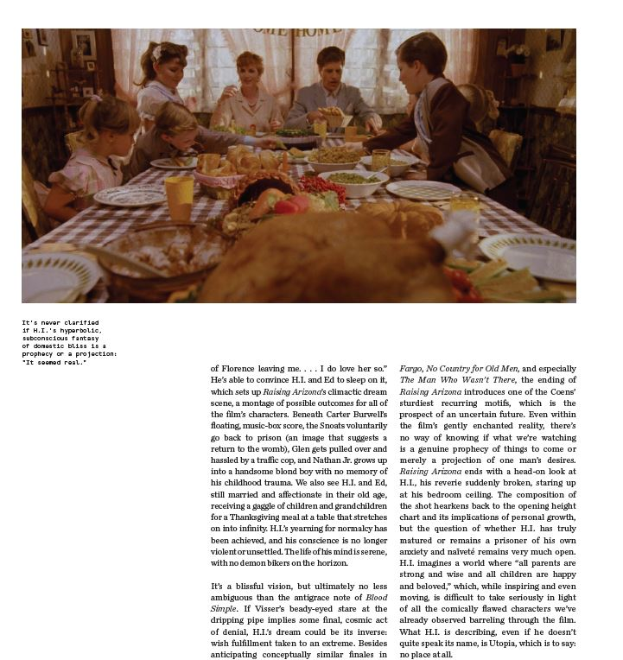

谢谢您的阅读！
请将反馈信息发至：吴伊裴（Jessica Wu）
安德鲁·纳伯格联合国际有限公司北京代表处
北京市海淀区中关村大街甲59号中国人民大学文化大厦1705室
邮编：100872
电话：010-82449901
传真：010-82504200
Email：jessica@nurnberg.com.cn
网址：http://www.nurnberg.com.cn
微博：http://weibo.com/nurnberg
豆瓣小站：http://site.douban.com/110577/
微信订阅号：ANABJ2002

